Уважаемые студенты!
Внимательно изучите тему «Организация рабочего места слесаря.» На 11.10.24 . Переписываем практическую работу ,зарисовываем слесарные инструменты, их название и какие работы ими выполняются
Выполненное задание отправляйте на почту: mihailovna.olia2017@yandex.ru

Практическое задание №2 Слесарный инструмент

По теме: Организация рабочего места слесаря
Ход работы:
- Изучить теоретический материал
- Подписать наименование слесарного инструмента по предложенным изображениям.
Группа ФИО студента

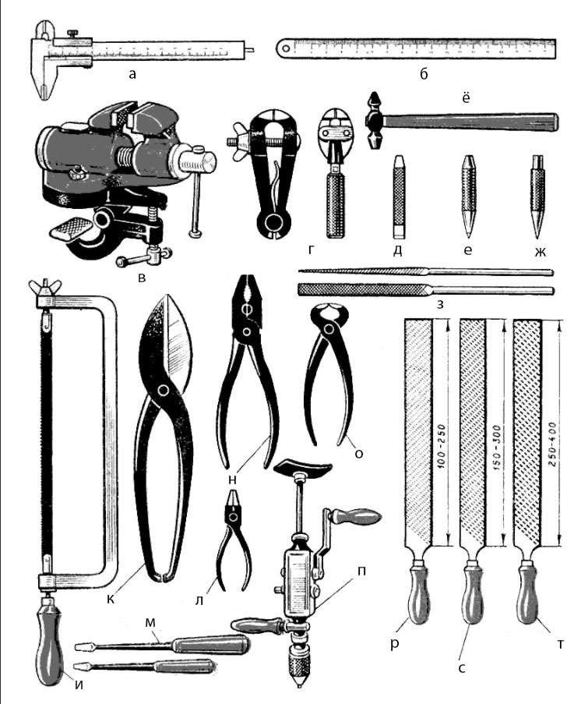

а –
б –
в –
г –
д –
е –

ё –
ж –
з –
и –
к –
л -
м -
н –
о –
п –
р –
с –
т –

